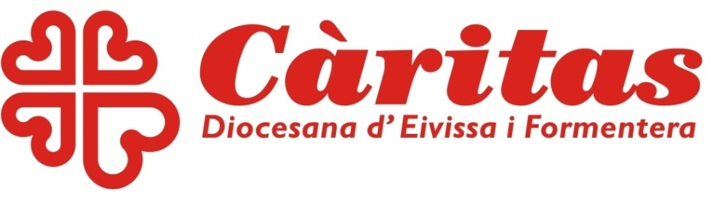

AUTORIZACIÓN EXPRESA PARA VOLUNTARIOS MENORES DE EDAD, ENTRE LOS 14 HASTA LOS 16 AÑOS.
Artículo 18.2, Ley 45/2015 de 14 de Octubre de Voluntariado.
(A COMPLETAR Y FIRMAR POR PADRES, MADRES O REPRESENTANTES LEGALES DEL MENOR)
D , mayor de edad, con DNI/NIE/ PASAPORTE
nº ………………con domicilio en la calle……………………………………….de ………………., CP…..……………….en su condición de padre, madre o representante legal del menor D. (Nombre y apellidos del menor), con
DNI/ NIE/ PASAPORTE ……………………….AUTORIZA DE FORMA EXPRESA por medio de la presente que dicho menor participe como voluntario, dentro del programa de voluntariado ……ENTREGA DE ALIMENTOS …………..……desarrollado por Cáritas Diocesana de Ibiza y Formentera
Desde…………………hasta…………..
Asimismo, afirma haber sido informado del contenido mínimo del acuerdo de incorporación que se adjunta a este consentimiento, y de los derechos y de los deberes del menor como voluntario.
Se hace constar igualmente que la actividad que el menor va a desarrollar como voluntario ha sido previamente valorada de forma conjunta por la entidad (Cáritas que corresponda) y sus progenitores o representantes legales como actividad que no perjudica ni su desarrollo, ni su formación integral.
Lo que firma, a los efectos legales oportunos en ……..…..a ……….de……..de……….
Fdo: (padre, madre o representante legal del menor)

